Северный административный округ стал лидером по приросту оформленных ДДУ в годовом выражении
22.12.2023
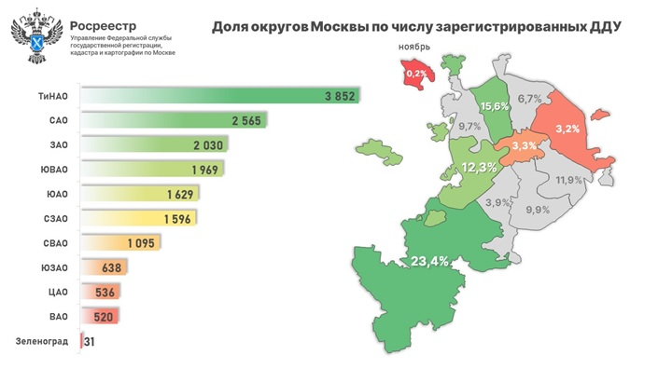
Управлением Росреестра по Москве подготовлен рейтинг округов по количеству зарегистрированных договоров долевого участия в строительстве жилой и нежилой недвижимости.
По анализу данных за ноябрь 2023 года, наибольшее число сделок в новостройках зафиксировано в ТиНАО, где за месяц оформлено 23,4% (3 825 ДДУ). На втором месте по числу зарегистрированных первичных сделок, как и месяцем ранее, остался САО с показателем 15,6% (2 565 ДДУ). Последний в тройке «лидеров» — ЗАО с долей в ноябре 12,3% (2 030 ДДУ).
В пятерку округов-лидеров, по сравнению с показателем прошлого месяца, вышел ЮВАО, где за ноябрь оформлено 1 969 ДДУ (11,9%). Следующие — ЮАО и СЗАО. В них зарегистрировано 9,9% (1 629 ДДУ) и 9,7% (1 596 ДДУ) первичных сделок соответственно.
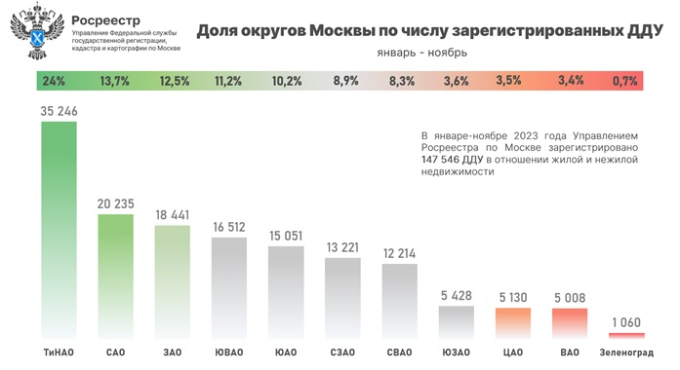
«Всего с начала года в новостройках оформлено 147 546 договоров долевого участия. Традиционно, лидерство осталось за ТиНАО. В округе оформлено 24% ДДУ (35 246). На втором месте САО — 13,7% (23 235 ДДУ) от общего числа сделок. Интересно, что округ показал самый большой прирост в годовом выражении — число оформленных договоров долевого участия увеличилось почти в два раза», — рассказал Игорь Майданов, руководитель Управления Росреестра по Москве.

Адрес страницы: http://sao.mos.ru/news/news/detail/12069176.html
Префектура Северного административного округа города Москвы

